多数据源融合的互联网个人贷款风控系统
软件概要设计报告
进阶式挑战性综合项目
版本 1.0
2026年10月25日
本报告将贷款业务需求转化为模块职责、对象关系、关键处理流程和异常恢复方案，作为后续详细设计、前后端联调与测试的共同依据。系统采用前后端分离和模块化业务后端，以多数据源融合结果支撑风险评估与人工审批，并贯通签约、放款、还款和贷中监测。

目 录
1 引言 3
1.1 预期读者和阅读建议 3
1.2 设计依据与范围 3
2 设计概述 3
2.1 设计原则和设计要求 4
2.2 技术方案与系统边界 4
3 系统逻辑设计 5
3.1 系统组织设计 5
3.2 系统结构设计 6
3.3 系统类设计 9
3.4 关键处理过程或者算法的设计 11
4 系统出错处理设计 14
4.1 系统出错处理表 14
4.2 维护处理过程表 14
4.3 恢复验证与维护约束 15

1 引言
多数据源融合的互联网个人贷款风控系统面向个人贷款用户、贷款业务人员、风控审核人员及系统管理与审计人员，提供覆盖贷前申请、风险评估、人工审批、合同确认、放款、还款及贷中监测的业务闭环。系统将用户填报、经授权的移动端数据、机构内部业务记录以及第三方或公开信用数据进行治理和融合，形成可追溯的评估依据。
本报告依据软件需求分析报告确定系统组成、模块边界和协作关系。设计重点是保证申请状态、风险依据和账务结果一致，使模型评分能够解释、人工审批能够追溯、外部服务异常能够恢复。概要设计描述拟采用的结构和处理机制，不表示相应功能已经开发或通过测试。

1.1 预期读者和阅读建议
表1-1 预期读者与阅读重点
预期读者 | 阅读重点 | 使用目的
开发人员 | 第2章及第3章 | 确定客户端、业务模块、适配接口与领域对象的职责。
测试人员 | 第3.2节、第3.4节及第4章 | 据用例映射、状态约束和恢复结果设计测试。
业务及风控审核人员 | 第3.1节、第3.4节 | 核对审批依据、补件流程、还款和预警规则。
项目与文档维护人员 | 各章及需求追踪关系 | 管理设计变更，保持需求、设计和后续实现一致。

1.2 设计依据与范围
主要依据为项目根目录的《多数据源融合的互联网个人贷款风控系统软件需求分析报告》，重点对应第2章综合描述、第3章用户界面与外部服务、第4章系统用例以及第5章功能需求与业务流程。报告的组织形式参考《软件项目报告样例文档》附录B；后端技术细节参考现有技术选型报告，可行性报告和课程任务书作为补充。
用例编号采用软件需求分析报告中的UC-01至UC-07、UC-09至UC-11，保留其编号间隔。帮助与规则查询、数据融合、风险评估、贷中监测和管理审计按需求中的功能项或流程阶段追踪，不另行编造用例编号。
本阶段覆盖账户与身份、贷款申请、风险处理、审批签约、放款还款、监测通知及管理审计。提前还款按拓展功能保留入口与接口边界；智能客服保留服务适配接口。签名方式、费率、额度区间和风险阈值由后续业务配置与详细设计确定，概要设计不预设为已确认业务规则。

2 设计概述
系统采用用户端与Web管理端共用业务后端的结构。后端按业务职责分模块，数据融合和模型计算通过明确接口协作；客户端只提交业务请求和展示结果，不直接决定审批状态或修改账务数据。设计优先保证权限、状态一致性和追溯能力，再通过缓存、任务调度和异步消息改善使用体验。

2.1 设计原则和设计要求
表2-1 设计原则与约束
设计项 | 概要设计要求
需求一致性 | 以根目录需求分析报告为功能基线，客户端入口和角色分流保持一致；重大变更先更新需求与接口契约。
模块独立性 | 接口层、应用服务、领域对象和基础设施分工明确；跨模块通过服务接口协作，避免客户端或控制器拼接核心业务流程。
可扩展性 | 数据源、模型、实名核验、支付与通知采用适配接口；模型与规则使用版本标识，新增来源不改动申请接口。
安全与最小必要 | 采集前核验用途与授权；后端校验对象归属和操作权限；身份证号、银行卡号默认掩码显示，查看完整信息需权限和审计。
一致性与幂等 | 审批、合同和交易变更校验当前状态及版本；业务唯一键与持久化约束防重；账务更新在同一事务中完成。
可解释与可追溯 | 每次评估关联输入快照、来源、时间、特征版本、模型版本、规则版本及原因码；人工意见单独保存。
异常可恢复 | 超时、数据冲突和模型失败不伪造成功；资金结果未知时先查单与对账；通知失败不回滚已完成业务。
命名与接口约定 | Java类名用大驼峰，字段和方法用小驼峰；对外采用版本化REST接口，统一错误码与traceId。

用户端支持需求报告约定的Android 10及以上设备、移动浏览器或跨平台客户端，管理端支持现代桌面浏览器。页面应清晰显示处理中、已完成和失败状态，重复点击不得造成重复业务。性能、并发量和恢复时间在详细设计阶段结合部署资源形成可测指标，不将设计目标写作实测结果。

2.2 技术方案与系统边界
在需求报告给出的可选后端路线中，沿用技术选型报告已确定的Java 17、Spring Boot 3.x、Spring MVC与MyBatis系列组件，构建模块化业务后端。Redis用于会话、验证码、限流与可重建缓存；RabbitMQ承担通知及可异步处理的任务；合同附件采用对象存储。风控计算采用独立Python服务，通过版本化接口接入。组件具体补丁版本由项目初始化时统一锁定。
系统内部控制申请受理、评估编排、人工审批、合同状态、交易记账及审计；真实身份核验、第三方数据、支付与通知由外部服务提供。教学演示可替换为相同契约的模拟服务，并明确区分模拟交易和真实交易。外部服务响应先经过适配器校验，不得直接驱动未经校验的业务状态变更。

3 系统逻辑设计

3.1 系统组织设计
根据需求报告的六类产品功能，将系统细化为八个职责清晰的逻辑模块。用户与身份、数据采集与融合、风险评估与决策、贷中监测与通知、后台管理与审计分别承接相应功能组；贷款申请与还款功能拆分为申请进度、审批签约放款、还款账务三个模块，以便明确交易边界。这里的模块是逻辑划分，不要求在本阶段部署为八个微服务。
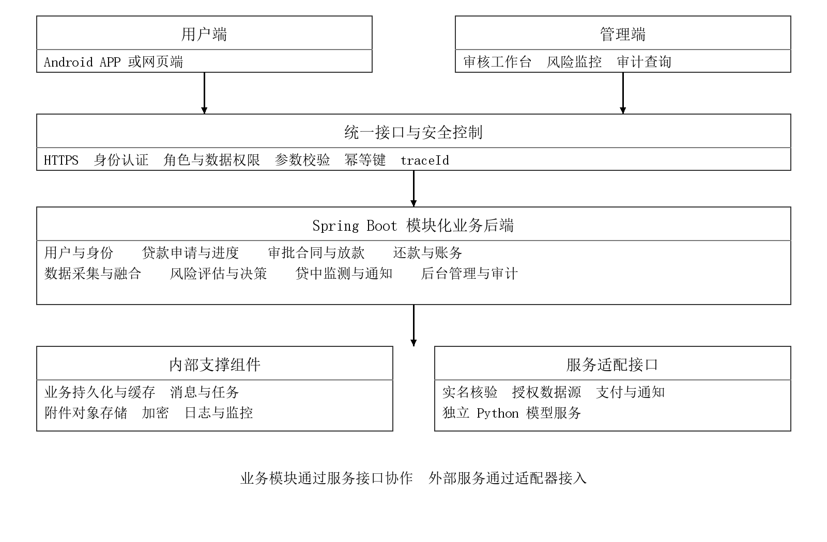
图3-1 系统逻辑架构图
表3-1 系统组织设计表
模块编号 | 英文名称 | 中文名称 | 业务职能
M01 | Identity | 用户与身份 | 注册登录、角色分流、实名认证、银行卡与授权管理。
M02 | Application | 贷款申请与进度 | 产品展示、费用试算、申请与补件、进度时间轴。
M03 | DataFusion | 数据采集与融合 | 来源接入、标准化、冲突识别、质量评估和快照。
M04 | RiskDecision | 风险评估与决策 | 模型调用、规则评估、风险解释和处理建议。
M05 | ReviewContract | 审批签约与放款 | 人工审批、合同版本确认、签署记录和放款编排。
M06 | Repayment | 还款与账务 | 还款计划、支付回调、入账对账、逾期及结清判定。
M07 | Monitoring | 贷中监测与通知 | 监测任务、风险分层、提醒通知和人工跟进。
M08 | Administration | 后台管理与审计 | 产品参数、角色权限、版本管理、看板和审计查询。

请求由接口层完成参数与权限检查后进入应用服务；应用服务组织领域对象和事务，再通过基础设施完成持久化、消息和外部调用。数据融合模块向风险模块提供特征快照，风险模块向审批模块提供不可覆盖的评估依据。M08提供跨模块的审计与配置能力，但管理员身份本身不赋予贷款审批或资金处理权限。

3.2 系统结构设计
以下模块设计表沿用附录B的用例与操作映射方式。标注需求节号的功能属于相应用例的内部协作或系统支撑能力；同一用例可由多个模块共同完成，业务状态只能由所属模块的应用服务修改。
表3-2-1 M01 Identity 用户与身份模块设计表
用例或需求 | 操作英文名称 | 操作中文名称 | 操作功能
UC-01 | registerAccount | 注册账户 | 校验手机号、验证码与协议确认，保存密码摘要；后台角色由受控流程授予。
UC-02 | loginByRole | 登录与身份分流 | 校验账号状态和所选入口，发放会话；前端入口选择不能提升后台权限。
UC-03 | verifyIdentity | 实名认证与银行卡绑定 | 核验姓名证件和银行卡关系，保存认证与授权结果；敏感字段默认掩码。
需求3.1.7 | manageConsent | 授权及个人资料管理 | 记录授权范围、用途与撤回时间；关键资料变更重新校验。

表3-2-2 M02 Application 贷款申请与进度模块设计表
用例或需求 | 操作英文名称 | 操作中文名称 | 操作功能
UC-04 | submitApplication | 申请贷款 | 检查实名、产品状态、额度期限和必要授权；冻结本次产品参数与申请快照。
UC-04 | supplementMaterials | 补充资料 | 依据退回清单提交材料，递增申请版本并重新触发相关核验与评估。
UC-06 | getProgress | 查看贷款进度 | 按本人申请返回节点、时间、审批摘要与补件事项；隐藏内部敏感规则。
需求3.1.7 | queryHelpAndRules | 帮助与规则查询 | 展示贷款规则、用户须知和客服入口，文件保留版本与生效时间。

表3-2-3 M03 DataFusion 数据采集与融合模块设计表
用例或需求 | 操作英文名称 | 操作中文名称 | 操作功能
需求5.2.1 | collectAuthorizedData | 多来源数据接入 | 按授权与用途调用适配器，记录来源、采集时间、授权和任务结果。
需求5.2.1 | normalizeAndResolve | 清洗与冲突处理 | 统一字段、单位与时间窗口；记录重复、缺失、来源冲突及处理策略。
需求5.2.1 | buildFeatureSnapshot | 生成特征快照 | 固化融合字段、质量标记、血缘和特征版本，向M04提交快照标识。

表3-2-4 M04 RiskDecision 风险评估与决策模块设计表
用例或需求 | 操作英文名称 | 操作中文名称 | 操作功能
需求5.2.1 | evaluateApplication | 贷前风险评估 | 调用指定版本模型及规则，返回评分、等级、原因与建议，不替代人工审批意见。
UC-09、UC-10 | explainAssessment | 评估结果展示 | 展示来源摘要、质量分、冲突字段、模型规则版本与主要影响因素。
需求5.2.2 | evaluateRiskChange | 风险变化评估 | 按观察窗口计算贷中风险变化；模型失败记录未完成状态并转复核。

表3-2-5 M05 ReviewContract 审批签约与放款模块设计表
用例或需求 | 操作英文名称 | 操作中文名称 | 操作功能
UC-09 | queryBorrower | 查询贷款人信息 | 按姓名或证件信息检索，先校验数据范围再返回资料与业务进度。
UC-10 | submitReview | 待审核贷款人工审批 | 查看有效评估依据，提交批准或拒绝与意见；材料不足时退回补件。
UC-11 | queryReviewHistory | 查询审核记录 | 按权限返回只读审批链路；导出单独鉴权并记录审计。
UC-05 | confirmContract | 签订贷款合同 | 校验合同、授信方案及版本一致，保存签署证据；未签署不得放款。
需求5.2.1 | requestDisbursement | 放款处理 | 按合同和申请建立唯一交易；结果未知查单，确认成功后激活贷款与还款计划。

表3-2-6 M06 Repayment 还款与账务模块设计表
用例或需求 | 操作英文名称 | 操作中文名称 | 操作功能
UC-07 | queryRepaymentPlan | 账单与进度查询 | 展示应还本金、利息、费用、期数、日期及历史还款记录。
UC-07 | createRepayment | 发起还款 | 创建唯一支付订单；以前端确认的试算方案与有效版本校验金额。
UC-07 | confirmRepayment | 回调入账 | 验签、校验交易对象与金额，去重后更新流水、账单和贷款余额。
需求3.1.6 | checkSettlement | 结清判定 | 全部有效账单清偿且交易无待确认后，记录结清状态并开放证明查询。
UC-07拓展 | quoteEarlyRepayment | 提前还款 | 保留试算接口和功能开关；计费规则未确认前不执行提前结算。

表3-2-7 M07 Monitoring 贷中监测与通知模块设计表
用例或需求 | 操作英文名称 | 操作中文名称 | 操作功能
需求5.2.2 | scanDueBills | 账单扫描 | 按业务日期识别临近到期和逾期，结合已入账及待确认交易避免误提醒。
需求5.2.2 | monitorBehavior | 风险分层与跟进 | 评估授权行为变化，生成风险事件和人工任务，保存处置结果。
需求3.1.5 | deliverNotice | 消息与通知 | 发送状态、结果、还款与安全提示；高风险内部提醒只送授权岗位。

表3-2-8 M08 Administration 后台管理与审计模块设计表
用例或需求 | 操作英文名称 | 操作中文名称 | 操作功能
需求2.1 | manageProductAndPolicy | 产品及参数配置 | 校验生效时间和版本，发布前复核；已签约贷款不随新参数追溯改变。
需求2.1、2.2 | manageAccessAndAudit | 权限与审计 | 最小权限配置、敏感访问记录、导出授权与操作链路检索。
需求2.1 | manageRiskVersions | 模型规则与看板 | 管理启用版本和阈值，查看任务、数据质量与风险统计；变更全程留痕。

模块间交换的关键标识包括userId、applicationId、applicationVersion、snapshotId、assessmentId、contractId、paymentOrderId和traceId。申请、合同与账务各自保存状态历史；客户端时间轴从这些已确认事件生成，不能依赖客户端自行推算。

3.2.1 业务状态与接口协作
表3-3 主要状态与进入条件
业务对象 | 主要状态 | 转换约束
贷款申请 | 已提交、采集中、评估中、待复核、待补件、已批准、已拒绝 | 已实名且授权有效才受理；评估结果与当前申请版本一致才进入正式审批。
合同及放款 | 待签约、已签约、放款处理中、放款待确认、已放款 | 批准仅生成授信方案和计划草案；签约完成才能发起放款，成功确认后形成有效贷款。
账单及贷款 | 待还、部分已还、已还、逾期；还款中、已结清 | 计划以确认放款日和合同为准激活；入账与余额联动，结清前无未确认资金交易。

用户可见节点维持需求报告约定：提交身份认证资料、提交贷款申请、身份资料核验与评估、签订贷款合同、贷款发放、贷中、贷款完成。补件、拒绝和异常等待作为节点内分支展示。需求中“审批通过生成还款计划”在此分为审批阶段生成计划草案与放款确认后激活有效计划，避免未放款就产生应还账单。
借款端接口、管理端接口和内部接口按访问主体隔离。请求携带认证信息；写操作携带幂等键和必要的期望版本。响应统一包含code、message、data与traceId，金额用精确十进制、明确币种和单位，日期采用统一业务时区。异步受理返回任务或申请标识，客户端查询处理结果，避免长时间等待外部模型或支付服务。

3.3 系统类设计
类设计采用边界类、应用服务类、领域对象与服务适配接口分工。Controller仅处理协议、参数与权限，不承担评分或记账。Service负责流程编排和事务边界，领域对象负责状态与金额约束，Adapter负责外部服务差异。以下为概要级逻辑类，具体字段类型和方法签名在详细设计中细化。

3.3.1 基本业务类设计
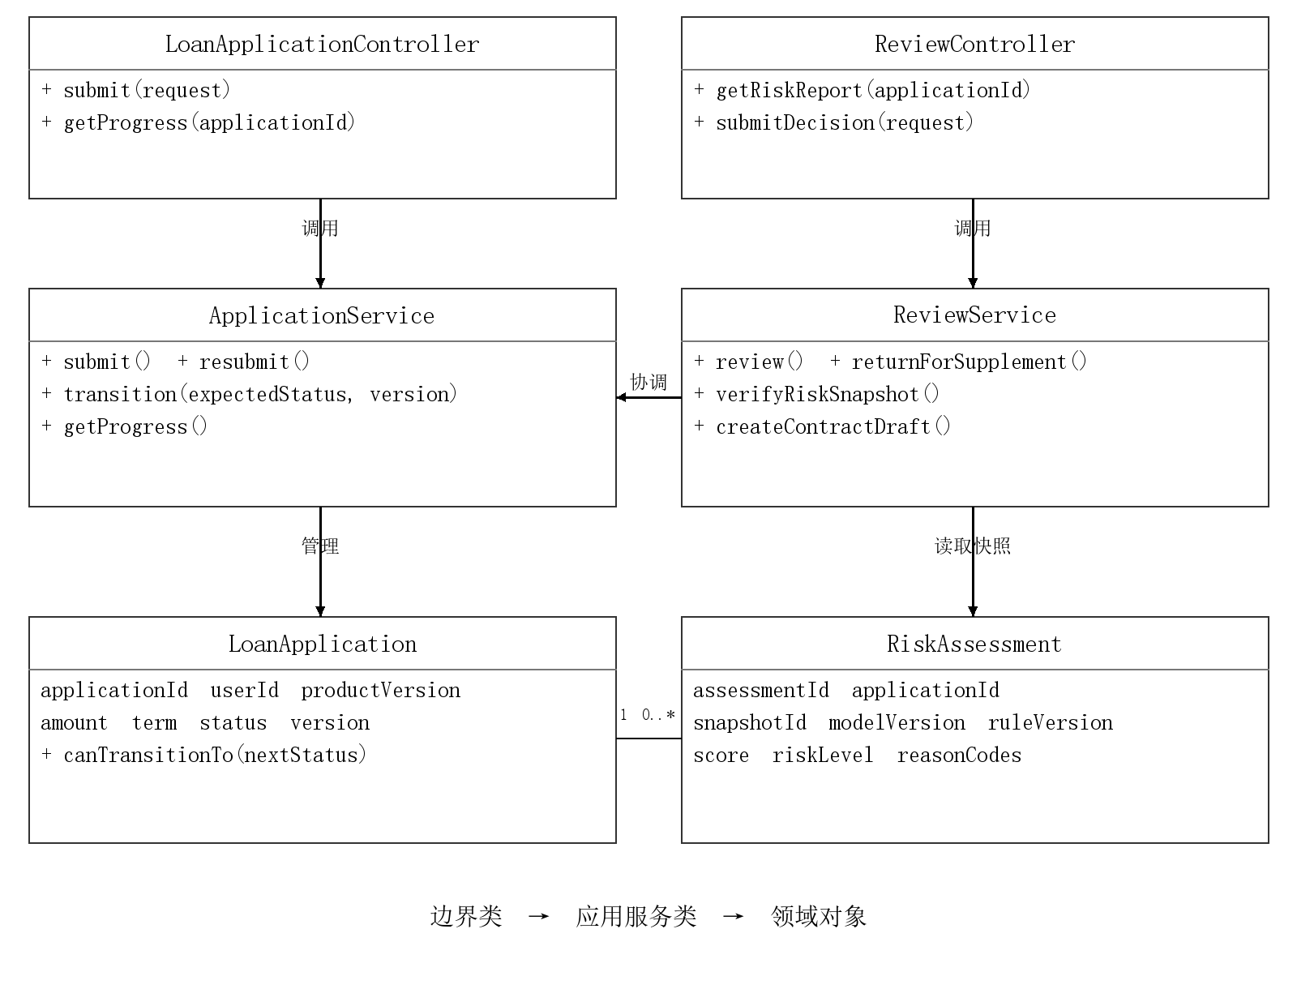
图3-2 申请与审批核心类关系图
表3-4 基本业务类职责表
类名 | 类别 | 主要职责
IdentityService | 应用服务 | 注册登录、实名绑定、银行卡管理和授权校验。
ApplicationService | 应用服务 | 提交补件、申请版本、状态转换和用户进度。
ReviewService | 应用服务 | 核对评估快照、提交审批意见、生成授信及合同草案。
ContractService | 应用服务 | 合同版本、签署记录、文件摘要与签约状态。
PaymentService | 应用服务 | 放款还款订单、结果确认、回调幂等与对账。
RepaymentService | 应用服务 | 计划激活、账单分配、余额更新与结清判定。
LoanApplication | 领域对象 | 申请身份、产品快照、金额期限、状态及并发版本。
ReviewDecision、Contract | 领域对象 | 分别保存不可覆盖的人工结论与对应版本合同。
RepaymentPlan、PaymentOrder | 领域对象 | 分别承载有效应还计划与交易事实，防止二者混淆。

一个用户可拥有多笔历史申请，一笔申请可产生多次版本化评估和补充资料记录，但同一时点只能引用一组有效审批依据。审批记录与评估记录分开保存：审核人员可以追加复核意见，不能改写模型输出。一个合同可对应多期账单和多笔交易，重复回调只能命中既有交易结果。

3.3.2 数据融合与风控相关类
表3-5 数据与风控类职责表
类名或接口 | 主要输入 | 主要输出及职责
DataSourceAdapter | 用户标识、用途、授权、时间窗口 | DataSourceResult；封装用户填报、内部记录和第三方来源，输出来源及采集状态。
FusionService | 多来源记录及字段策略版本 | FeatureSnapshot；统一字段、判定冲突、记录血缘与质量。
FeatureSnapshot | 融合结果、时间截点、特征版本 | 不可变评估输入；绑定申请版本，保留缺失及冲突标记。
RiskModelClient | 快照、requestId、模型版本 | ModelResult；返回评分、原因码、模型状态与版本，不直接写审批状态。
RuleEvaluator | 特征快照、规则版本 | RuleResult；返回命中项、风险标记与处理要求。
RiskAssessmentService | 模型结果、规则结果、质量标记 | RiskAssessment；形成可解释风险依据，质量不足则生成待复核状态。
MonitoringService | 观察日期、账单及授权行为窗口 | RiskEvent与跟进任务；合并重复预警、记录关闭原因。

DataSourceAdapter和RiskModelClient均提供替换实现，用于模拟服务和后续真实服务接入。FusionService不直接调用支付模块；模型服务不拥有合同与资金状态的修改权限。这样可单独调整数据源和评分算法，同时保持申请、审批及账务接口稳定。

3.3.3 支撑与外部服务类
IdentityProviderAdapter封装实名核验；PaymentGatewayAdapter封装下单、验签、查单和对账；NotificationAdapter封装站内消息与短信通道；ObjectStorageAdapter封装合同附件上传与受控下载。各适配器统一超时、业务错误和技术错误，向应用服务返回可判断的结果类型。
AuditService记录关键操作与配置变化，PermissionService同时检查角色和数据范围，CryptoService处理敏感字段与密钥引用，TaskScheduler负责可补跑任务。日志只保留必要标识和摘要，不记录密码、完整证件、银行卡、访问令牌或原始敏感载荷。

3.4 关键处理过程或者算法的设计

3.4.1 贷款申请至人工审批过程
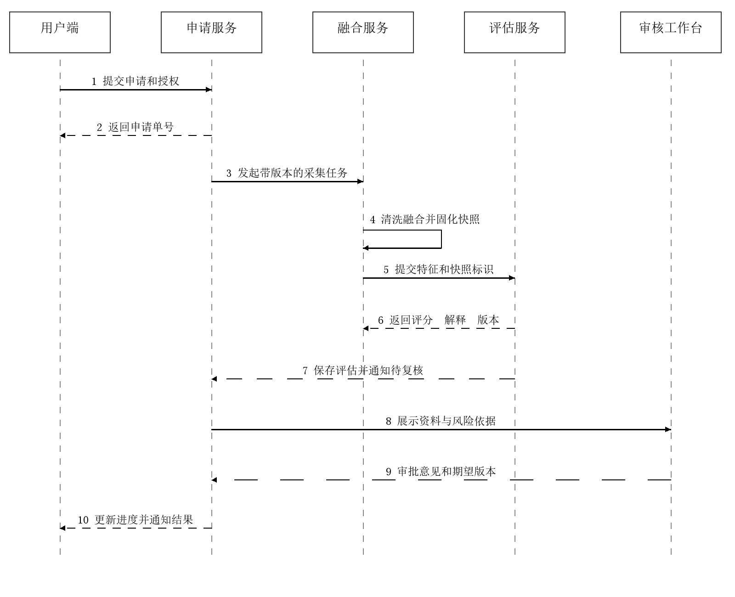
图3-3 贷款申请与风险评估审批顺序图
用户提交申请后，申请服务先核验实名、产品参数、必要授权与重复申请，再保存申请快照和任务，立即返回申请单号。融合任务只读取授权范围内的数据；完成后固化特征快照。评估服务以当前申请版本调用模型与规则，保存结果，再将申请推入审核工作台。
审核人员必须查看有效风险解释并填写意见；材料不足时生成补件清单，申请进入待补件状态。补件后形成新申请版本，旧评估保留作历史但不能继续审批。提交审批时校验期望状态及版本，首个有效提交生效，后提交者刷新后再处理。批准、拒绝及退回均记录人员、时间、理由和依据版本。
需求报告在总体流程中允许自动或快速审核，在人工审批用例中明确了人工操作。本设计以UC-10的人工审批闭环为基线，低风险可进入快速审核队列；自动审批仅作为配置受控的扩展能力，不作为绕过人工意见、模型异常或数据冲突的通道。

3.4.2 多数据源清洗与融合过程
表3-6 数据来源与融合处理规则
来源类别 | 典型内容 | 处理与冲突规则
用户主动填报 | 职业、收入、借款用途、申请资料 | 校验必填、范围和证明材料；自报值与核验值分别保留。
移动端授权 | 设备、登录或其他必要行为特征 | 仅在明确用途与有效授权范围采集；拒绝可选权限不等同于高风险。
机构内部业务 | 历史申请、已确认还款、逾期记录 | 统一用户关联和业务时间口径，排除未确认及冲正交易。
第三方或公开信用 | 实名核验、信用摘要和公开记录 | 核验来源、授权、时间与适用范围；不得因“公开”跳过用途及关联校验。
贷中业务行为 | 还款变化、联系方式变更等信号 | 按观察窗口聚合；单次异常先核验，避免直接形成未经确认的处置。

处理依次为授权与来源校验、主体关联、字段标准化、去重、缺失与异常标记、同义字段冲突处理、特征加工和质量检查。主体以已核验用户标识关联，手机号和姓名只作辅助信息，不能据同名直接合并不同用户。金额、时间、枚举和计量单位在融合前统一。
来源冲突先检查是否同一含义与同一时间窗口，再按该字段预先配置的权威来源、核验状态和新鲜度择取；不同口径的月收入与年收入不直接比较，核验字段与自报字段不静默覆盖。无法可靠解决的冲突保留来源值与原因，转补件或复核。第三方超时不按“无信用记录”或“零逾期”处理。
缺失值使用与模型训练一致的策略，例如独立缺失分箱，并保留缺失标记；关键身份或必要财务数据不足时不输出正常可审批结论。质量评估从完整性、有效性、一致性与时效性四方面形成标记或评分；权重与阈值作为策略版本管理，质量分与信用分分别展示。每次融合形成不可变快照和血缘，模型只能读取该快照在评估时点已可获得的数据。

3.4.3 风险评估与决策建议过程
评估输入包括申请标识与版本、特征快照、数据截点、特征版本、指定模型与规则版本。评分卡接口预留分箱、变量贡献和总分解释，后续可接入其他模型作对照。模型训练与效果验证在后续阶段进行，本报告不预填准确率、AUC或坏账降低比例。
处理顺序为输入兼容性校验、模型评分、规则评估、数据质量检查、风险分层和原因归集。风险等级阈值由经复核发布的策略确定；规则命中必须能追溯到特征、窗口与规则版本。模型分数表示风险测量，规则表达明确约束，人工审批承载最终业务意见，三者在界面和记录中保持区分。
正常完成后返回assessmentId、score、riskLevel、reasonCodes、suggestedAction、modelVersion、ruleVersion、snapshotId与evaluationStatus。用户侧展示经过业务解释的主要影响因素，内部规则细节仅对授权审核人员开放。模型超时、特征版本不兼容或质量不足时返回明确失败或待复核状态，保留原申请，不伪造评分，不生成未经模型确认的自动拒绝。

3.4.4 合同放款与还款入账过程
批准时生成授信方案和还款计划草案，合同文本引用同一产品与审批版本。用户阅读并签署后，系统校验签约人与合同版本，保存签署时间、文件摘要和签署服务结果；签名实现可替换，页面确认不能在真实业务中被默认视为已完成外部电子签约。
放款建立唯一业务交易，先保存待处理状态再调用支付服务，避免在数据库事务中长时间等待外部响应。仅在有效回调或查单确认成功后，记录放款事实、激活贷款及还款计划；超时保持待确认，按原交易号查询，不换号再次放款。失败、成功和待确认互斥，重复成功回调只返回既有结果。
还款首先校验账单归属、剩余应还、支付金额与订单版本，再生成支付订单。回调通过验签、商户与交易号匹配、币种金额核对后，按交易唯一键判断是否已处理。在同一业务事务中追加入账流水、分配至账单、更新剩余余额与状态；失败整体回滚，不能只更新其中一项。支付前端成功页面只用于展示，不能替代服务端确认。
多期还款的分配次序、利息与费用精度及尾差处理由合同和产品规则定义。冲正采用追加反向记录并重新核对余额，不删除原流水。仅当全部有效账单清偿、未确认交易处理完毕且余额核对一致时结清。提前还款在费率和计费规则明确后通过独立试算版本进入确认流程。

3.4.5 贷中监测与通知过程
调度器按业务日期生成可重跑任务，读取生效账单、已确认还款及授权范围内的行为窗口，先计算到期与逾期，再执行风险模型和规则。已结清贷款停止后续常规还款提醒；待确认支付进入查单或复核，避免因结果延迟反复提示支付。
低风险维持常规提醒，中高风险按策略建立人工任务和内部预警，审核人员查看风险依据并追加处置结果。事件去重键可由贷款标识、规则、观察窗口和等级构成；已有未关闭事件时更新跟进或合并提醒，避免同一信号反复创建任务。风险变化本身不自动改变已生效合同。
业务事务提交后才产生通知任务；采用持久化待发送事件、投递确认和消费幂等，使重复投递不重复生效。通知失败记录通道、次数、下次重试时间与原因，超过次数转人工处理。用户消息包含申请结果、还款和安全提示；内部高风险提示按岗位权限发送，站内已读状态与外部通道送达状态分别记录。

4 系统出错处理设计
错误处理区分输入或权限错误、可恢复的外部故障、状态冲突以及资金或数据一致性异常。前两类以明确提示、有限重试或补件处理；涉及资金与审计异常时保留事实并暂停相应自动推进，转查单、对账或人工复核。用户提示不暴露敏感字段、内部堆栈或风控规则细节。

4.1 系统出错处理表
表4-1 系统出错处理表
错误编号 | 错误名称 | 产生原因与模块 | 提示及处理方式
E01 | 输入不合法 | M01/M02；必填项、金额或期限错误 | 提示修正具体字段；原业务状态不变，不生成半成品申请。
E02 | 会话失效或越权 | 各模块；令牌无效、角色或对象权限不符 | 要求重新登录或提示无权限；记录必要事件，拒绝数据读取与修改。
E03 | 认证或授权不足 | M01/M03；实名失败、必要授权缺失或已撤回 | 说明认证失败或需重新确认授权；停止相应采集与受理。
E04 | 来源超时或质量不足 | M03；来源不可用、关键缺失、字段冲突 | 显示核验中或需补资料；有限重试，保留来源状态，转复核。
E05 | 模型评估未完成 | M04；超时、版本不兼容或返回无效 | 保持评估中或待复核；告警并记录原因，禁止伪造分数或自动拒绝。
E06 | 重复提交或并发审批 | M02/M05；幂等键重放、状态或版本改变 | 重复请求返回既有结果；冲突提示刷新，不覆盖已生效审批。
E07 | 合同版本不一致 | M05；签署文本与最新批准方案不符 | 停止签署或放款，要求重新确认有效合同；保留原签署记录。
E08 | 资金结果未知 | M05/M06；外部超时、回调延迟 | 显示处理中，请勿重复支付；保持待确认，使用原交易号查单和对账。
E09 | 回调无效或入账失败 | M06；验签失败、金额不符、事务失败 | 拒绝无效回调并告警；合法回调失败可重试，账务状态不得部分更新。
E10 | 通知发送失败 | M07；通道故障、限流、终端不可达 | 保留站内消息，限次重试并记录送达；不回滚已完成审批或记账。
E11 | 文件不可用或摘要异常 | M05/M08；上传不完整、版本错误或内容改变 | 阻止引用异常附件；重新上传或转审计，不使用不一致文件推进签约。
E12 | 依赖故障或审计异常 | 各模块；存储不可用、核心记录写入失败 | 写操作回滚或保持待处理；关键审计无法可靠保存时暂停敏感操作并告警。

4.2 维护处理过程表
维护过程以可定位的业务标识和traceId为入口，输出处理结果与下一状态。重试必须有次数、间隔和停止条件；业务处理记录与技术日志分别保存，禁止运维人员直接修改审批结果或贷款余额来消除报错。
表4-2 维护处理过程表
错误编号 | 处理过程英文及中文名称 | 处理功能 | 入口参数 | 出口参数
E01 | validateRequest 参数校验 | 校验格式、资格与产品范围 | request、productVersion | 字段错误或校验通过
E02/E03 | checkAccess 权限授权校验 | 验证会话、对象归属及有效授权 | principal、objectId、purpose | 允许或明确拒绝原因
E04 | retryDataTask 采集任务恢复 | 在授权有效期内限次重试；不足则补件 | taskId、source、attempt | 成功快照或待复核
E05 | recoverAssessment 评估恢复 | 核对请求版本；退避重试或切换已批准版本 | requestId、snapshotId、version | 新评估或人工任务
E06 | resolveConflict 并发冲突处理 | 查幂等结果并校验期望状态与版本 | idempotencyKey、expectedVersion | 既有结果或刷新提示
E07/E11 | verifyContract 合同证据校验 | 核对方案、合同版本、签署及文件摘要 | contractId、approvalVersion、hash | 允许推进或冻结复核
E08 | reconcilePayment 交易查单对账 | 按原订单查询，匹配外部确认结果 | paymentOrderId、channelTradeId | 已确认结果或待确认
E09 | applyPayment 入账恢复 | 验签验额、唯一键去重、事务入账 | callback、order、currentBalance | 成功凭据或失败原因
E10 | redeliverNotice 通知重投 | 按去重键查询并限次重投 | noticeId、channel、attempt | 送达状态或人工任务
E12 | recoverDependency 依赖恢复 | 定位依赖，恢复后补跑并核验审计连续性 | incidentId、traceId、checkpoint | 恢复报告与未决清单

4.3 恢复验证与维护约束
恢复前先固定故障时间、关联申请和交易范围，判断是请求未执行、已执行未响应还是部分组件结果未同步。查询与重试使用原业务标识，恢复后核对申请版本、有效评估、审批状态、合同、交易、账单与余额，不能只依据接口返回成功判断恢复完成。
模型或规则变更先校验输入兼容性和对照样本，保留旧版本以便回退。消息及调度补跑必须可幂等执行；历史审批与资金流水不覆盖、不删除。敏感访问、导出、异常人工处置和配置回滚都记录操作人、时间、对象、原因与结果。
后续测试应至少覆盖未实名申请被拦截、可选授权拒绝、来源缺失与冲突、模型超时转复核、补件使旧评估失效、多人并发审批、未签约放款被阻止、支付结果未知查单、重复回调仅入账一次、账务失败整体回滚、通知补投与越权访问拒绝。测试以业务状态及账务结果为断言，并对正常与异常路径分别验证审计记录。

